Внимание дети, родители, бабушки и дедушки!
ГБУ ДО «Тверской областной центр юных техников»
Объединение начального технического моделирования
приглашает всех
на новогодний мастер – класс
«Готовимся к празднику»
26 декабря в 17.00 кабинет № 3
всех научим мастерить симпатичных снеговиков из цветной бумаги и красивые колокольчики из пластилина.
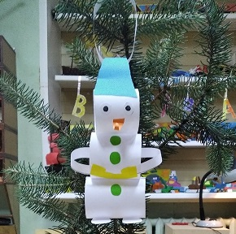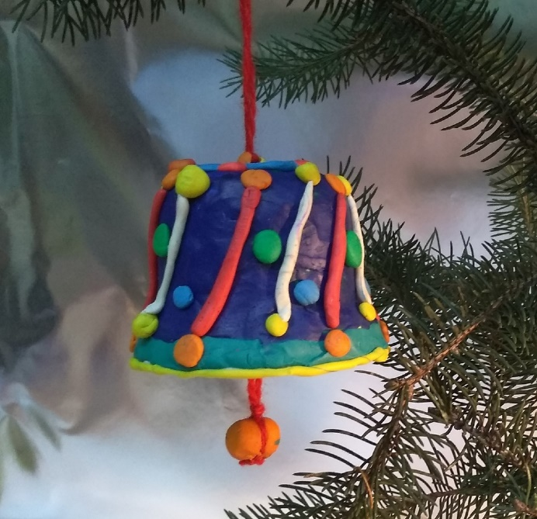
Нам понадобятся следующие материалы и инструменты: цветная бумага, клей – карандаш, ножницы, упаковка от йогурта (маленькую), пластилин 16 цветов.
Элементы украшения - пайетки, клеевые стразы.
Ждём всех желающих!!!

